**​Trỏ tên miền về VPS Vultr**

[Vultr](https://hocvps.com/vps/vultr/) là một trong số ít các nhà cung cấp VPS/Server có hệ thống DNS để chúng ta có thể trỏ thẳng đến sử dụng.

Mình thì vẫn trỏ các domain về Nameserver của [CloudFlare](https://canhme.com/kinh-nghiem/huong-dan-su-dung-cloudflare/), tuy nhiên nếu bạn đang sử dụng VPS ở Vultr và muốn tìm kiếm sự đơn giản thì có thể trải nghiệm DNS ở đây.

Thao tác quản lý DNS rất dễ dàng, đầu tiên các bạn hãy truy cập vào trang [**Vultr DNS**](https://my.vultr.com/dns/).

[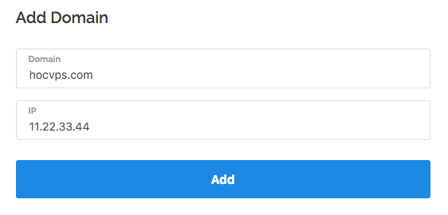](https://hocvps.com/wp-content/uploads/2015/07/Add-Domain.png)

Tiếp theo bạn hãy nhập Domain và IP VPS tương ứng vào rồi nhấn Add. Ngay lập tức Vultr sẽ tạo ra các bản ghi căn bản cho domain.

Nếu cần thêm record mới, hãy nhập thông tin trong phần Add New Record. Vultr hỗ trợ đầy đủ các bản ghi bao gồm: A, AAAA, CNAME, NS, MX, SRV và TXT. Mỗi tên miền bắt buộc phải có ít nhất **2 record A và CNAME** như hình ảnh bên dưới mới hoạt động được bình thường.

[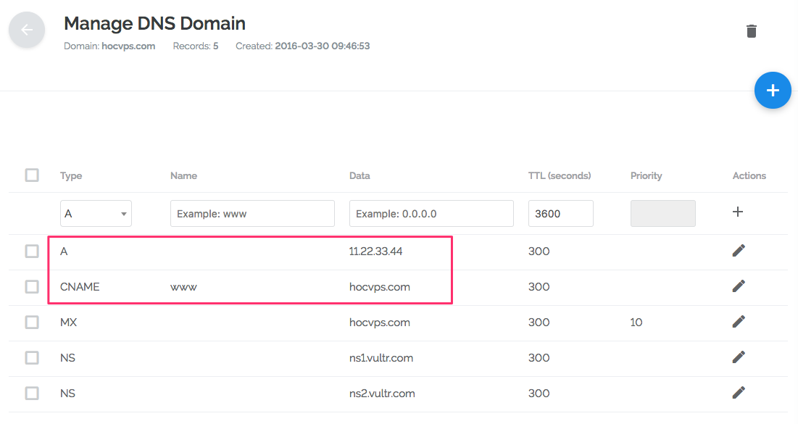](https://hocvps.com/wp-content/uploads/2015/07/Quan-ly-ban-ghi-Vultr-DNS.png)

Công việc cuối cùng bạn cần làm đó là trỏ domain về Nameserver của Vultr là ns1.vultr.com và ns2.vultr.com là xong.

**EasyEngine là gì?**

EasyEngine là một Python script giúp tự động cài đặt NGINX, MySQL, PHP 7 và nhiều tiện ích khác với chỉ một dòng lệnh.

EasyEngine chỉ hỗ trợ hệ điều hành Ubuntu / Debian. Nó không hỗ trợ CentOS. ​

EasyEngine không phải là control panel. Mọi thao tác với EasyEngine đều diễn ra qua dòng lệnh.

Nhưng bạn yên tâm các lệnh của EasyEngine rất dễ nhớ và sử dụng. ​

Một vài tính năng nổi bật của EasyEngine:

* Cài đặt NGINX, PHP 7 và MySQL một cách dễ dàng
* Thêm tên miền và cài đặt WordPress với chỉ một câu lệnh.
* Cài sẵn Redis Cache, Memcached
* Cài đặt chứng chỉ Let's Encrypt cũng chỉ với đúng một câu lệnh. Tự động tạo cron job gia hạn ngay khi tạo chứng chỉ. Bạn đỡ phải mất công tạo cron job.
* Tự động cài đặt và cấu hình cache cho WordPress bao gồm WP Super Cache, W3 Total Cache, Redis Cache và ngx_fastcgi_cache
* Cài đặt phpMyAdmin và nhiều tiện ích quản trị khác
* Cài đặt WP-CLI để quản trị WordPress thông qua dòng lệnh.
* Cấu hình NGINX cho WordPress multisite

Đây là danh sách các bài viết giúp bạn làm chủ EasyEngine để cài đặt một website WordPress hoàn chỉnh.

1. [Hướng dẫn cài đặt EasyEngine trên máy chủ Linux​](https://thuthuatwp.com/huong-dan-cai-dat-easyengine/)
2. [Hướng dẫn cài đặt WordPress trên Ubuntu sử dụng EasyEngine](https://thuthuatwp.com/cai-dat-wordpress-ubuntu-easyengine/)
3. [Tổng hợp vị trí các tập tin cấu hình trong EasyEngine](https://thuthuatwp.com/vi-tri-tap-tin-cau-hinh-easyengine/)
4. [Hướng dẫn cài đặt chứng chỉ Let's Encrypt với EasyEngine](https://thuthuatwp.com/cai-dat-lets-encrypt-easyengine/)
5. [Hướng dẫn chuyển từ Shared Host về máy chủ Linux cài đặt EasyEngine](https://thuthuatwp.com/chuyen-website-ve-linux-easyengine/)

**7 việc bạn cần làm sau thuê máy chủ Linux**

<https://thuthuatwp.com/vps-checklist/>

### 1. Kết nối với máy chủ

Sau khi thuê Shared Host, việc đầu tiên bạn thường làm là đăng nhập [cPanel](https://thuthuatwp.com/huong-dan-su-dung-cpanel/). Còn đối với VPS việc đầu tiên chính là kết nối với máy chủ.

Để kết nối với máy chủ Linux bạn cần một công cụ gọi là SSH Client. Mình khuyên bạn nên chọn [MobaXTerm](https://thuthuatwp.com/ket-noi-may-chu-linux-ssh-mobaxterm/). Nó miễn phí và có đủ các tính năng tiện ích cần có như sftp giúp bạn upload, chỉnh sửa file không cần thao tác dòng lệnh.

Có thể bạn biết rồi mình cũng muốn đề cập lại. Kết nối với máy chủ bạn cần địa chỉ IP, mật khẩu của user root, user đặc biệt có toàn quyền trong Linux.

Thông tin này bạn dễ dàng có được trong màn hình quản lý VPS của các nhà cung cấp.

Sau khi kết nối lần đầu tiên với máy chủ Linux, bạn cần cập nhật máy chủ với câu lệnh sau:

|  |  |  |
| --- | --- | --- |
| CentOS: | | yum clean all && yum update -y |
| Ubuntu: | apt-get update && apt-get -y upgrade | |

### 2. Bảo mật kết nối SSH với máy chủ

Thông thường kết nối với máy chủ như trên sẽ theo dạng mật khẩu. Vì user mọi người đều biết được là root. Do vậy đăng nhập kiểu này không bảo mật. Hacker có thể tấn công dò mật khẩu.

Bạn nên kết nối bằng SSH Keys như hướng dẫn[bài này](https://thuthuatwp.com/huong-dan-ket-noi-ssh-su-dung-ssh-key/). Hình thức nâng cao hơn là không dùng tài khoản root nữa như hướng dẫn [bài này](https://thuthuatwp.com/cau-hinh-ssh-an-toan-linux/).

### 3. Thiết lập timezone cho chuẩn

Tiếp theo bạn cần thiết lập timezone cho phù hợp với thời gian ở Việt Nam. Như vậy khi chạy cron job mới chuẩn được.

**CentOS**

Bạn chạy lệnh sau để thiết lập timezone về Việt Nam:

|  |  |
| --- | --- |
| 1 | timedatectl set-timezone Asia/Ho_Chi_Minh |

Kiểm tra lai xem thiết lập đã thành công hay chưa bằng lệnh sau:

|  |  |
| --- | --- |
| 1 | timedatectl |

Tiếp theo chúng ta cần đồng hóa NTP để giữ cho máy chủ hoạt động ổn định với các server khác.

Cài đặt NTP bằng lệnh sau:

|  |  |
| --- | --- |
| 1 | yum install ntp |

Start server và enable service cho nó tự chạy khi server khởi động:

|  |  |
| --- | --- |
| 1  2 | systemctl start ntpd  systemctl enable ntpd |

**Ubuntu**

Bạn cấu hình lại package tzdata bằng lệnh sau:

|  |  |
| --- | --- |
| 1 | dpkg-reconfigure tzdata |

Chọn khu vực châu Á:

Chọn Hồ Chí Minh:

Cài đặt NTP với câu lệnh sau:

|  |  |
| --- | --- |
| 1 | apt-get install ntp |

Với Ubuntu NTP sẽ tự động chạy bạn không cần làm thêm gì cả.

### 4. Tạo swap file

Bạn cần tạo swap file như[hướng dẫn tạo swap file](https://thuthuatwp.com/huong-dan-tao-swap-cho-may-chu-linux/). Lưu ý: Một vài dịch vụ VPS OpenVZ đã tạo sẵn cho bạn swap file do vậy bạn bỏ qua bước này.

### 5. Cài đặt web server, WordPress và chứng chỉ Let’s Encrypt

Dĩ nhiên đây là mục tiêu chính khi bạn thuê VPS. Có rất nhiều lựa chọn ở đây.

Nếu bạn cài CentOS cho VPS, bạn có thể tham khảo [HocVPS](https://thuthuatwp.com/series/su-dung-hocvps/)hoặc [VPSSIM](https://thuthuatwp.com/series/su-dung-vpssim/)

Nếu bạn cài đặt Ubuntu cho VPS, bạn tham khảo kịch bản [EasyEngine](https://thuthuatwp.com/chuyen-website-ve-linux-easyengine/).

Với bạn mới chuyển sang VPS, mình khuyên bạn chọn VPSSIM vì thân thiện với những bạn newbie.

### 6. Cài đặt tường lửa cho máy chủ Linux.

Kịch bản VPSSIM đã cài đặt cho bạn tường lửa CSF nên bạn bỏ qua bước này nếu bạn sử dụng VPSSIM. Ngược lại bạn có thể tham khảo cài đặt và cấu hình [CSF](https://thuthuatwp.com/cai-dat-cau-hinh-tuong-lua-csf-ubuntu/).

### 7. Sao lưu VPS

Nhiều nhà cung cấp VPS cung cấp cho bạn dịch vụ sao lưu VPS. Ví dụ [Vultr](https://thuthuatwp.com/huong-dan-tao-vps-vultr/)có thêm tùy chọn backup VPS 1$/tháng.

Cách khác bạn có thể tham khảo[backup VPS lên Google Drive sử dụng Rclone](https://thuthuatwp.com/cai-dat-rclone-backup-vps-google-drive/).

### Lời kết

Trên đây là những tác vụ bạn cần làm sau khi thuê thành công một máy chủ Linux.

Sau khi thực hiện xong những việc trên bạn sẽ có một máy chủ Linux và website WordPress bảo mật, tốc độ nhanh và ổn định.

Lưu ý: Với vấn đề gửi và nhận email trên VPS, tốt nhất bạn nên dùng dịch vụ bên ngoài như Yandex. Xem hướng dẫn [Ở ĐÂY](https://thuthuatwp.com/tao-email-ten-mien-rieng-yandex/).  Thiết lập server mail trên VPS thường phức tạp và có thể hoạt động không ổn định.

**Cài đặt EasyEngine​**

<https://thuthuatwp.com/huong-dan-cai-dat-easyengine/>

Đầu tiên, bạn cần chuẩn bị những thứ sau:

* Một máy chủ Linux mới tinh đã được triển khai một bản hệ điều hành Ubuntu 16.04. Nếu bạn vẫn chưa biết thuê VPS ở đâu,[tham khảo các dịch vụ VPS giá rẻ chất lượng tốt.](https://thuthuatwp.com/thue-vps-gia-re-nhat/)
* Sử dụng SSH client như [MobaXTerm](https://thuthuatwp.com/ket-noi-may-chu-linux-ssh-mobaxterm/) kết nối với máy chủ với tài khoản root.
* Nếu máy chủ RAM dưới 1GB nhớ tạo swap theo [hướng dẫn này](https://thuthuatwp.com/huong-dan-tao-swap-cho-may-chu-linux/)

Việc cài đặt EasyEngine rất đơn giản và nhanh chóng. Bạn chỉ cần copy và paste câu lệnh trên vào SSH Client rồi Enter:

wget -qO ee rt.cx/ee && sudo bash ee

Khi cài đặt nó sẽ hỏi bạn nhập vào tên và địa chỉ. Những thông tin này sẽ được sử dụng khi bạn cài đặt WordPress sau này:

* Name: Kien
* Email: [kiennt@gmail.com](mailto:kiennt@gmail.com)

Tiếp theo bạn cài đặt các thành phần cần thiết để cài đặt WordPress.

EasyEngine có câu lệnh cài đặt WordPress. Khi bạn chạy câu lệnh này nó sẽ tự động cài đặt các thành phần cần thiết như NGINX, PHP, MySQL và nhiều thứ khác.

Nhưng mình thích chọn phương pháp thủ công cài đặt từng thành phần. Cách này giúp bạn chỉ cài đặt những thành phần thật cần thiết, tránh cài những thứ mà bạn không sử dụng tới

### 1. ​Cài đặt NGINX

Cài đặt với câu lệnh sau: ​

ee stack install –nginx

* HTTP Auth User Name: easyengine
* HTTP Auth Password : yexaqW

Vào quản trị trên web với user/pass ở trên: <https://207.148.75.188:22222/>

### 2. Cài đặt PHP 7

Để cài đặt PHP 7 bạn chạy câu lệnh sau:

ee stack install --php7

### 3. Cài đặt MySQL

Bạn sử dụng câu lệnh sau để cài đặt MySQL​

ee stack install --mysql

### 4. Cài đặt WP CLI

[WP CLI](http://wp-cli.org/)giúp bạn dễ dàng quản trị WordPress qua dòng lệnh. Rất hữu ích bạn nên cài đặt với câu lệnh sau:

ee stack install --wpcli

### 5. Cài đặt PhpMyAdmin

Chắc bạn cũng biết PhpMyAdmin là gì rồi phải không? Một công cụ quản lý cơ sở dữ liệu có giao diện đồ họa.

Cài đặt nó qua câu lệnh sau: ​

ee stack install --phpmyadmin

### 6. Cài đặt Utilities

Sử dụng câu lệnh sau để cài đặt nhiều công cụ tiện ích như: ​phpMemcachedAdmin, FastCGI cleanup script, OPcache, Webgrind, Anemometer.

Sau khi bạn cài đặt bạn sẽ có các tiện ích cache như memcached và opcache giúp tăng tốc website WordPress được cài đặt sau này. ​

ee stack install –utils

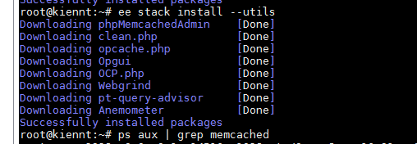

Kiểm tra thử memcached. Nó đã được start rồi đấy:

ps aux | grep memcached

### 7. Các công cụ Admin

Đến thời điểm này bạn có thể truy cập và sử dụng các công cụ Admin ở địa chỉ https://ip:22222. Nhớ sử dụng thông tin khi bạn cài NGINX ở trên.

**Lưu ý:** Khi truy cập đường dẫn này trên trình duyệt, bạn sẽ gặp lỗi Certificate như Connection is not private. Cứ bỏ qua không sao đâu.

Nếu bạn quên mất thông tin đăng nhập, chạy câu lệnh sau:

ee secure --auth

Sau đó nhập vào user name và mật khẩu bạn muốn.

Giao diện khi bạn truy cập https://ip:22222 (5 số 2) sẽ như thế này: ​

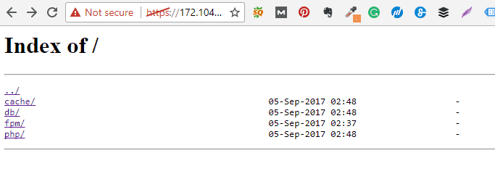

Nếu bạn cảm thấy ngứa mắt với port có 5 con số 2, bạn có thể đổi cổng với câu lệnh sau:

ee secure --port 1234

Con số 1234 là ví dụ. Bạn thay đổi thành port bạn muốn.

### 8. ​Truy cập PhpMyAdmin

​Bạn truy cập PhpMyAdmin ở đường dẫn sau: https://ip:22222/db/pma/.

Bạn có thể gặp lỗi sau: ​

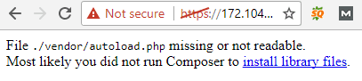

Tính đến PhpMyAdmin 4.7.0, nó đã sử dụng Composer để quản lý sự phụ thuộc.

Bạn sẽ fix như sau:

Đầu tiên bạn cài đặt Composer với câu lệnh sau: ​

apt-get install composer -y

Truy cập thư mục chứa PhpMyAdmin

cd /var/www/22222/htdocs/db/pma

Chạy câu lệnh cài đặt

composer install

Bây giờ bạn có thể truy cập PhpMyAdmin được rồi đấy => https://207.148.75.188:22222/db/pma/

Bạn có thể đăng nhập với user name và mật khẩu cho mỗi cơ sở dữ liệu khi bạn cài đặt WordPress.

Hoặc bạn có thể truy cập với tài khoản root của MySQL. Lấy thông tin tài khoản này bằng câu lệnh sau: ​

cat /etc/mysql/conf.d/my.cnf => root/ heXImnCk

### 9. Công cụ Adminer

[​Adminer](https://www.adminer.org/) là công cụ quản trị cơ sở dữ liệu. Nó được đánh giá tốt hơn PhpMyAdmin.

EasyEngine giúp bạn cài đặt công cụ này qua dòng lệnh sau:

ee stack install --adminer

Bạn có thể truy cập công cụ này sau khi cài đặt ở đường dẫn: https://ip:22222/db/adminer/

## Cài đặt WordPress sử dụng Easy Engine

<https://thuthuatwp.com/cai-dat-wordpress-ubuntu-easyengine/>

So với nhiều script khác, cài đặt WordPress sử dụng EasyEngine cực kỳ dễ dàng.

Nhiều script khác, bạn phải thêm domain trước khi cài đặt WordPress. Nhưng điều này không cần thiết với EasyEngine.

Bạn vừa có thể thêm domain và cài đặt WordPress đồng thời với chỉ một câu lệnh.

### Cài đặt website

Đây là các câu lệnh thêm domain và cài đặt WordPress: ​

ee site create example.com --wp  
ee site create example.com --w3tc  
ee site create example.com --wpsc  
ee site create example.com --wpfc  
ee site create example.com --wpredis

Sự khác nhau nằm ở tham số phía cuối. Ý nghĩa của nó như sau:

* --wp: Cài đặt một website WordPress đơn giản
* --w3tc: C​ài đặt một website WordPress với plugin [W3 Total Cache](https://wordpress.org/plugins/w3-total-cache/)
* --wpfc: Cài đặt một website WordPress + nginx fastcgi_cache
* --wpsc: Cài đặt WordPress với plugin WP Super Cache
* --wpredis: Cài đặt WordPress + Redis cache

Nếu bạn lăn tăn không biết chọn tùy chọn nào, mình khuyên bạn nên chọn câu lệnh có tùy chọn w3 total cache. Vì nó nhẹ và phổ biến.

Với câu lệnh trên, username và mật khẩu tài khoản quản trị sẽ sinh ra tự động. Bạn có thể chỉ ra user name và mật khẩu bạn muốn với câu lệnh sau: ​

ee site create congcutienich --w3tc --user=admin --pass=4Tr

Với câu lệnh trên website WordPress mặc định chạy trên PHP 5.6. Để sử dụng PHP 7 bạn thay đổi câu lệnh như sau:

ee site create example.com --w3tc --user=thinhnv2 --pass=123456 --php7

Đây là kết quả chạy câu lệnh thêm domain và cài đặt WordPress:

Mặc dù EasyEngine dường như đã cấu hình một số tùy chọn cache trong W3 Total Cache. Nhưng không phải như vậy.

Bạn vẫn cần vào màn hình cấu hình của W3 Total Cache để bật lên: vào wp-admin => Đi tới Performance -> General Settings.

**Page Cache**: tích vào tùy chọn Enable và chọn **Disk: Enhanced**.

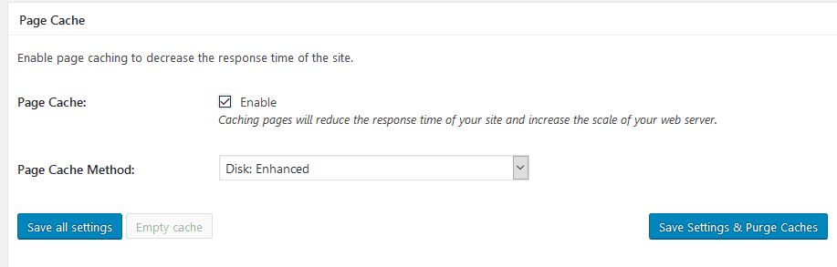

Phần **Database Cache** và**Object Cache**, các bạn bật lên và chọn **Memcached**. Sau đó click vào nút **Save Settings and Purge Caches**.

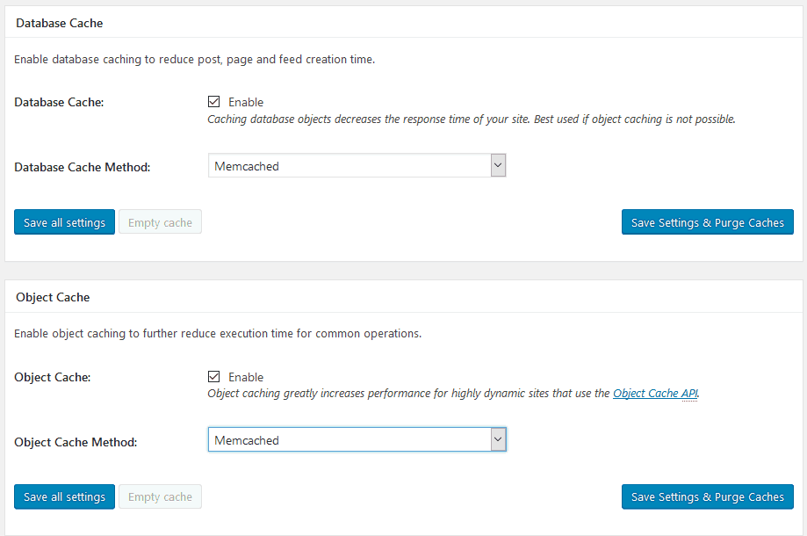

Tiếp theo, mình sẽ tổng hợp những câu lệnh quản lý website hay dùng

Toàn bộ lệnh quản lý website bạn tham khảo [Ở ĐÂY](https://easyengine.io/docs/commands/site/).​

### Xóa website

Để xóa toàn bộ website, bạn sử dụng câu lệnh sau. Tham khảo thêm các tùy chọn khác [ở đây. ​](https://easyengine.io/docs/commands/site/delete/)

ee site delete domain.com

### Truy cập thư mục gốc của một website

Để truy cập thư mục gốc của một website, bạn sử dụng câu lệnh sau: ​

ee site cd domain.com

### Xem thông tin website

Muốn xem thông tin website, bạn sử dụng câu lệnh sau: ​

ee site info domain.com

Sửa cấu hình NGINX của một website nào đó (nằm trong /etc/nginx/sites-available) thì sử dụng lệnh sau:

ee site edit domain.com

Bạn sẽ được hỏi sử dụng trình soạn thảo văn bản nào, hãy chọn nano cho đơn giản. Sau khi bạn sửa xong, NGINX sẽ tự động test và restart lại.

### Xem danh sách website

Muốn xem danh sách website bạn cài đặt trên máy chủ dùng lệnh sau: ​

ee site list

### Lệnh xóa cache

Nếu bạn xóa cache của ​tất cả FastCGI, Memcache, OPcache, và PageSpeed cache, dùng lệnh sau:

ee clean --all

Xem thêm [ở đây.](https://easyengine.io/docs/commands/clean/)

### Xem log hệ thống và website

Các lệnh xem log bạn tham khảo[ở đây.](https://easyengine.io/docs/commands/log/)

## Hướng dẫn cài đặt chứng chỉ Let’s Encrypt với EasyEngine

Bắt đầu từ bản 3.4.0, EasyEngine đã hỗ trợ sẵn chứng chỉ Let's Encrypt.

Cài đặt chứng chỉ Let's Encrypt với EasyEngine trở nên rất dễ dàng. Mình thấy nó cũng dễ như cài đặt trong cPanel có tích hợp sẵn chứng chỉ Let's Encrypt.

Trước khi bắt tay vào cài đặt, bạn cần chú ý rằng phải [trỏ tên miền về máy chủ](https://thuthuatwp.com/huong-dan-tro-ten-mien-ve-hosting/) của bạn. Và bạn không được sử dụng proxy nào cho tên miền bao gồm cả www và non-www.

Nếu bạn sử dụng CloudFlare thì chỉ [sử dụng CloudFlare DNS](https://thuthuatwp.com/cach-su-dung-cloudflare-dns/) thôi.

Để cài đặt chứng chỉ Let's Encrypt bạn thêm tham số **--letsencrypt** vào lệnh tạo website (**ee site create**)​ hoặc lệnh cập nhật website (**ee site update**) nếu bạn đã có sẵn website.

Ví dụ: ​

ee site update domain.com --letsencrypt

Gõ y khi được hỏi:

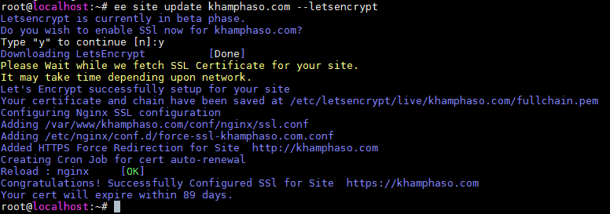

Lúc này bạn không cần thiết lập gì thêm trong WordPress. Nếu gặp lỗi ổ khóa không hiển thị màu xanh, bạn có thể cài đặt thêm plugin [SSL Insecure Content Fixer.](https://wordpress.org/plugins/ssl-insecure-content-fixer/)

Như bạn đã biết chứng chỉ Let's Encrypt chỉ có hiệu lực trong 90 ngày.

Bạn phải gia hạn khi nó hết hạn. Nhưng may mắn thay bạn không cần phải làm việc này thủ công.

EasyEngine tạo sẵn một cronjob tự chạy lệnh gia hạn chứng chỉ khi nó sắp hết hạn (Chi tiết bạn có thể xem với lệnh **crontab -l**)​

Trong trường hợp có vấn đề gì với cron job, bạn cũng có thể chạy lệnh gia hạn thủ công như sau: ​

ee site update example.com --letsencrypt=renew

Đó là tất cả bạn đã cài đặt xong chứng chỉ Let's Encrypt cho website.

## Hướng dẫn chuyển website từ Shared Host về máy chủ Linux cài đặt EasyEngine

Bài viết hôm nay mình sẽ hướng dẫn bạn từng bước chuyển một website từ dịch vụ Shared Host sang máy chủ cài đặt EasyEngine.

Chuẩn bị

* Một máy chủ Linux mới tinh cài đặt Ubuntu và EasyEngine. Nếu bạn chưa chọn VPS, mình khuyến khích bạn chọn [DigitalOcean](https://thuthuatwp.com/vps/digitalocean)hoặc [A2Hosting](https://thuthuatwp.com/vps/a2hosting-vps).
* Kết nối với máy chủ với quyền root sử dụng một SSH Client như MobaXTerm.

​

### Bước 1: Cài đặt website trên máy chủ Linux

Đầu tiên bạn thêm domain website bạn định chuyển bằng lệnh sau của EasyEngine:

ee site create domain.com --wpredis

Ví dụ:

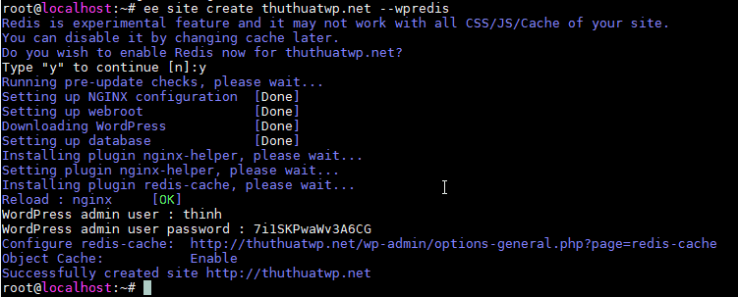

Sau đó bạn truy cập vào thư mục chứa mã nguồn của website bạn vừa tạo bằng EasyEngine với 2 câu lệnh sau:

ee site cd domain.com  
cd htdocs

### Bước 2: Xóa dữ liệu của website vừa tạo

Câu lệnh tạo website của EasyEngine ở bước trên sẽ tạo database và mã nguồn WordPress cho website. Nhiệm vụ của bạn là xóa hết chúng đi để tí nữa bạn lấy dữ liệu của website từ shared host.

Xóa database bằng câu lệnh sau (sử dụng WP CLI):  ​

wp db reset --allow-root

Xóa mã nguồn bằng lệnh sau (chắc chắn bạn đã di chuyển vào thư mục htdocs của website):

rm -rf *

### Bước 3: Mang dữ liệu website bên shared host sang máy chủ Linux:

Bạn truy cập File Manager trong cPanel của Shared Host. Nén toàn bộ mã nguồn website. ​

Chọn tùy chọn nén GZipped Tar Archive. Nhập vào tên file sao cho dễ nhớ. Click nút Compress File(s) để bắt đầu nén. ​

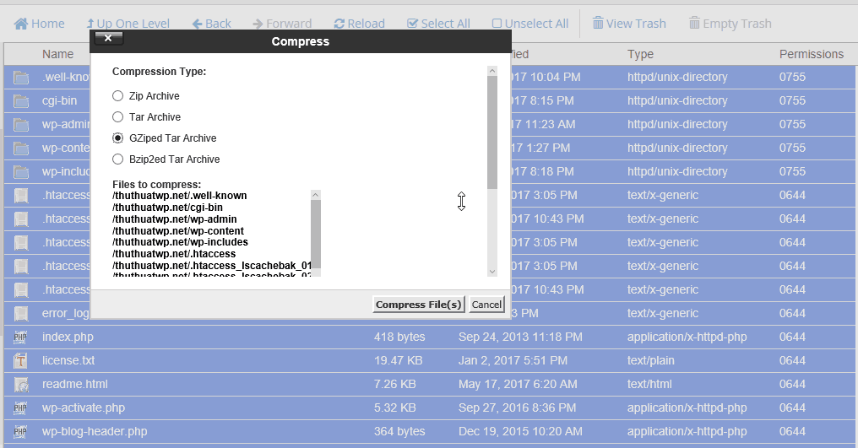

Ở bên máy chủ Linux, bạn lấy file nén này bằng câu lệnh sau: (thay domain.com bằng tên miền website của bạn, source_code.tar.gz bằng tên file nén bạn tạo ở trên.

wget domain.com/source_code.tar.gz

Ví dụ:

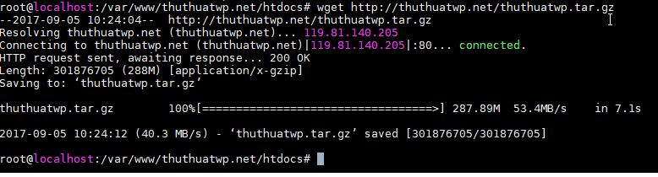

Sau khi đã tải file nén về máy chủ Linux, bạn giải nén bằng câu lệnh sau:

tar -xvf source_code.tar.gz

Bởi EasyEngine sử dụng file wp-config.php nằm ở thư mục **/var/www/domain.com**chứ không phải file nằm trong**/var/www/domain.com/htdocs**.

Do vậy bạn cần đổi tên file wp-config.php của website cũ bạn vừa chuyển sang máy chủ Linux thành cái gì cũng được. Ví dụ bạn chạy lệnh sau: ​

mv wp-config.php wp-config.old.php

Bây giờ bạn tiếp tục chuyển database về máy chủ Linux.

Đầu tiên bạn vào phpMyAdmin ở shared host cũ và export cơ sở dữ liệu ra file sql. ​

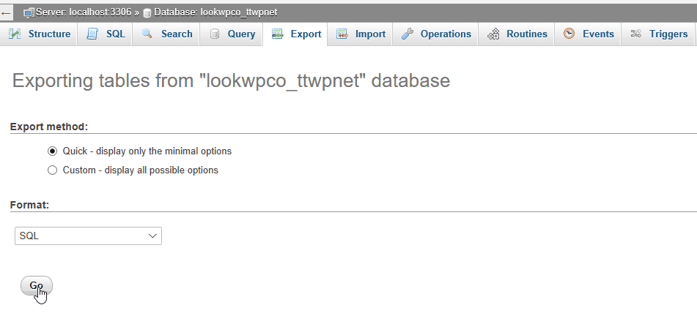

Bây giờ bạn upload file này lên thư **/var/www/domain.com/htdocs** sử dụng sftp trong MobaXTerm:

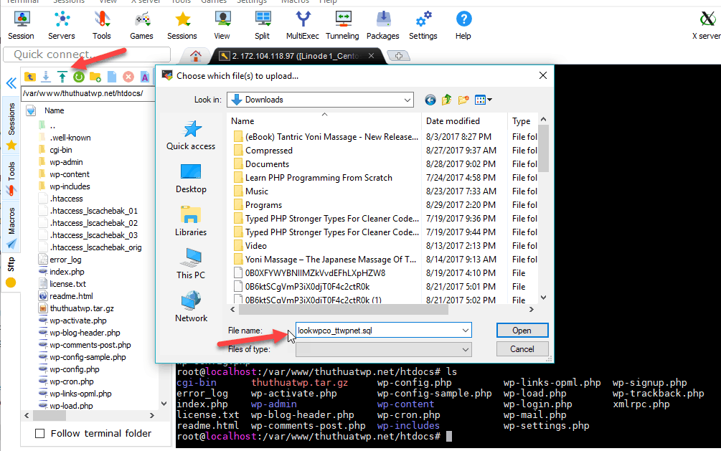

Tiếp theo bạn import dữ liệu website cũ vào database của website mới trên Linux bằng lệnh sau (sử dụng WP CLI):

wp db import data.sql --allow-root

Data.sql chính là file bạn vừa export ở website cũ. Thay đổi tên file cho phù hợp với tình huống của bạn.

### Bước 4: Kiểm tra file wp-config.php

​Sử dụng Moba Editor có sẵn trong MobaXTerm bạn mở file wp-config.php nằm trong **/var/www/domain.com/**. Nếu website cũ bạn sử dụng prefix table khác wp_ thì bạn sửa lại cho đúng. Nếu bạn không sửa tí nữa truy cập website nó sẽ xuất hiện màn hình cài đặt WordPress.

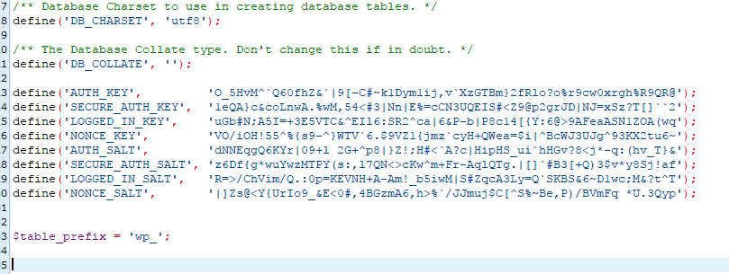

### Bước 5: Phân quyền lại thư mục

Bạn cần phân quyền để tránh bị hỏi thông tin FTP khi cập nhật hay cài đặt plugin trong WordPress.

Chạy dòng lệnh sau để đảm bảo thư mục và file của website vừa chuyển sang thuộc sở hữu  user www-data và group www-data. ​

chown -R www-data:www-data /var/www/domain.com

### Bước 6: Cài đặt các plugin cần thiết

Bạn cần chạy lệnh *ee update site* để website của bạn vừa chuyển sang nhận tự động cài đặt plugin và cấu hình chính xác với EasyEngine.

Ban đầu mình tạo website với tùy chọn **--wpredis**, bây giờ mình sẽ chuyển sang**--wpfc** rồi chuyển ngược lại về **--wpredis**. Phải làm vậy thì EasyEngine mới tự động cài đặt plugin và thiết lập cho plugin được về cấu hình **--wpredis** trong trường hợp của mình. ​

ee site update domain.com --wpfc

### Bước 7: Trỏ domain về máy chủ Linux

Bước cuối cùng là bạn [trỏ domain về hosting Linux](https://thuthuatwp.com/huong-dan-tro-ten-mien-ve-hosting/) bạn vừa chuyển tới. Sau đó truy cập website và test lại xem có còn lỗi gì hay không.

Thế là xong.

Bạn đã vừa chuyển xong một website từ shared host sang máy chủ Linux có cài đặt EasyEngine.